实验题目：半导体温度计的设计与制作

实验目的：进一步理解热敏电阻的伏安特性和惠斯通电桥测电阻的原理，学习非电学量的电测法，了解实验中的替代原理的应用，同时提高组装、焊接电路的操作能力。

实验器材：热敏电阻、待焊接的电路板、微安表、电阻器、电烙铁、电阻箱、电池、导线、万用表、恒温水浴

实验原理：半导体温度计就是利用半导体的电阻值随温度变化而发生急剧变化的特性而制作的，以半导体热敏电阻为传感器，通过测量其电阻值来确定温度的仪器。一般使用金属氧化物半导体作温度传感器。
热敏电阻的伏安特性曲线和测温电路原理图如下：
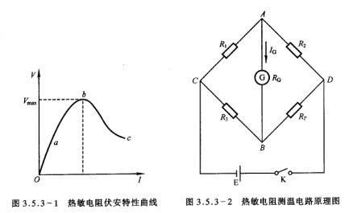
图一：热敏电阻的伏安特性曲线和测温电路原理图
当取伏安特性曲线的a段时，近似认为符合欧姆定律。当I_{G}使G满偏时，近似认为V_{CD}=I_{T}（R₃+R_{T}）。由基尔霍夫方程组解得：
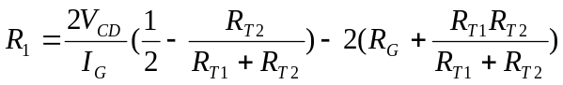
由上式可以确定R₁（=R₂），其中R₃的确定是在下限温度电阻R_{T1}下，使电桥平衡，从而有R₃=R_{T1}、R₂=R₁。由下表可以知道，R₃=R_{T1}=2277Ω，R_{T2}=462Ω。作出R-T曲线并计算得：R₁=R₂=4545Ω。

T（℃） | 15.0 | 20.0 | 25.0 | 30.0 | 35.0 | 40.0 | 45.0
R（Ω） | 2750 | 2277 | 1922 | 1654 | 1388 | 1186 | 1004
T（℃） | 50.0 | 55.0 | 60.0 | 65.0 | 70.0 | 75.0 | R_{G}=3970ΩI_{G}=50μa  U_{CD}=1V
R（Ω） | 860 | 730 | 623 | 537 | 462 | 403 | R_{G}=3970ΩI_{G}=50μa  U_{CD}=1V
表一：热敏电阻的R-T关系和基本实验条件

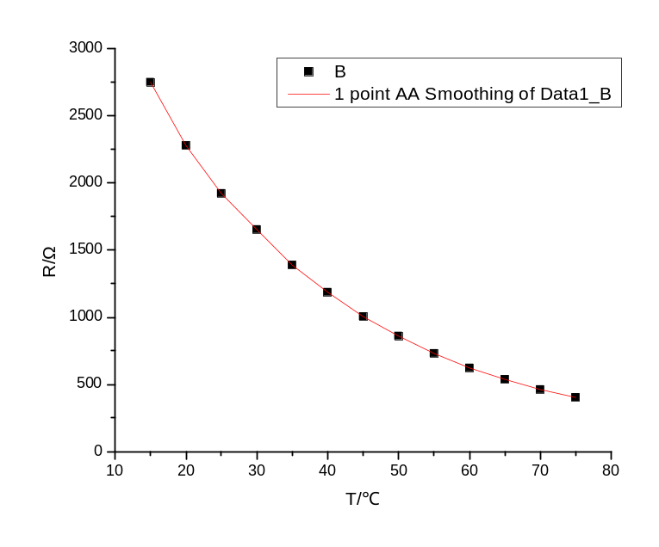图二：T-R关系图
实验内容：
- 在坐标纸上绘出热敏电阻的电阻-温度曲线，确定所设计的半导体温度计的下限温度（20℃）所对应的电阻值R_{T1}和上限温度（70℃）所对应的电阻值R_{T2}。再由热敏电阻的伏安特性曲线确定最大工作电流I_{T}。根据实验中采用的热敏电阻的实际情况，选取V_{CD}=1V，它可以保证热敏电阻工作在它的伏安特性曲线的直线部分。
- 令R₃=R_{T1}，即测量温度的下限电阻值，由式（3）计算出桥臂电阻R₁和R₂的电阻值。式中R_{T2}为量程上限温度的电阻值；R_{G}为微安表的内阻。
- 熟悉线路原理图（图3.5.3-2）和底版配置图（图3.5.3-4），对照实验所用元件、位置及线路的连接方向。
- 注意正确使用电烙铁，学会焊接，防止重焊、虚焊、漏焊、断路。焊接时K₁放在1挡，电流计“+”端与E处要最后连接，以免损坏电表。
- 标定温度计
R₁和R₂的调节和测量：开关置于1挡，拨下E处接线，断开微安计，用多用表检查R₁和R₂，使之阻值达到式（3）的计算值（可以取比计算值略小的整数）。
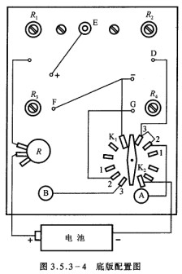

将电阻箱接入接线柱A和B，用它代替热敏电阻，开关置于3位置，令电阻箱的阻值为测量下限温度（20℃）所对应的R_{T1}，调节电位器R₃，使电表指示为零（注意，在以后调节过程中，R₃保持不变）。然后，使电阻箱的阻值为上限温度（70℃）所对应的R_{T2}，调节电位器R，使微安计满量程。（为什么调R可使电表满刻度？）
开关置于2挡，调节电位器，R₄，使微安计满量程，这时，R₄=，R_{T2}。（其目的何在？）
开关置于3挡，从热敏电阻的电阻-温度特性曲线上读出温度20℃～70℃，每隔5℃读一个电阻值。电阻箱逐次选择前面所取的电阻值，读出微安计的电流读数I。将图3.5.3-5的表盘刻度改成温度的刻度。另外，作出对应的I-T曲线并与表盘刻度比较。
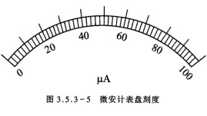
用实际热敏电阻代替电阻箱，整个部分就是经过定标的半导体温度计。用此温度计测量两个恒温状态的温度（如35℃、55℃）。读出半导体温度计和恒温水浴自身的温度，比较其结果。

实验数据：
T（℃） | 20.0 | 25.0 | 30.0 | 35.0 | 40.0 | 45.0
R（Ω） | 2277 | 1922 | 1654 | 1388 | 1186 | 1004
I（μA） | 0 | 6.3 | 12.0 | 18.4 | 24.0 | 29.9
T（℃） | 50.0 | 55.0 | 60.0 | 65.0 | 70.0
R（Ω） | 860 | 730 | 623 | 537 | 462
I（μA） | 34.5 | 39.0 | 43.0 | 46.8 | 50.0
表二：T-I对应关系
实际测量恒温水浴的情况为：
36.7℃下，电流为20.0μA；57.6℃下，电流为40.9μA。

实验数据和结果分析：
将T-I的关系作成曲线如下
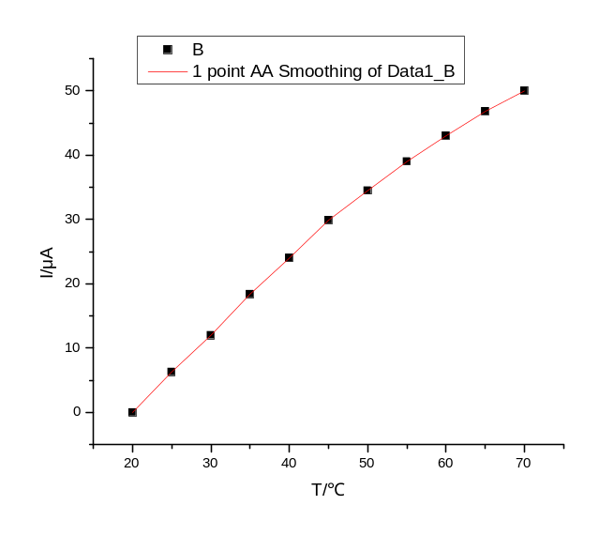图三：T-I关系图
根据上图并利用ORIGIN的读数功能可以读出，在36.7℃时，对应的电流大约是20.2μA；在57.6℃时，对应的电流大约是40.8μA，这两个数据和实际测量所得到的值吻合得比较好，可以认为实验中的温度标定是成功的。
实验中误差的来源主要是对电桥中电阻初始化和对微安表的读数，如果不认为给定的热敏电阻的温度和电阻的关系是精确的话，那么最大的误差来源于对热敏电阻实际的温度-电阻关系的测定（注：通过“用热敏电阻测温度”这个实验可以深切体会到）。由于这些误差来源不确定性很大而且几乎不能定量计算，故不作定量的误差分析。
另外，由于技术原因，纸质微安表盘随预习报告和实验数据一同交上。

实验小结：
本实验操作中的难点来源于对电路的焊接。我由于过度相信课本上的电路图而缺乏自身分析，没有注意到实际电路和书本上电路的细微不同，导致线路错误，调试过程耗费了不少时间，但是最后还是凭借自己的观察分析发现了问题，提高了自己的能力。其他操作基本顺利。

思考题：为什么在测R₁和R₂时，需将开关置于1档，拔下E处接线，断开微安表？
Sol：由电路结构可以知道，这样做的目的是使两个电阻从电路中断开，从而能够准确得到两个电阻的阻值，如果没有这些操作，那么测量的电阻值就是错误的。

